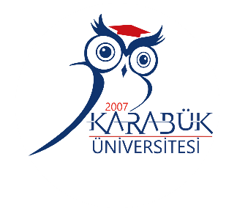
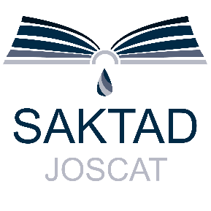
KARABÜK ÜNİVERSİTESİ SAFRANBOLU TURİZM FAKÜLTESİ SAFRAN KÜLTÜR VE TURİZM ARAŞTIRMALARI DERGİSİ YAYIN HAKLARI DEVRİ SÖZLEŞMESİ

Makale Türü: () Araştırma () Derleme () Olgu Sunumu () Diğer

Makale Başlığı:

Biz türü ve başlığı yukarıda belirtilmiş makalenin yazarları olarak; Karabük Üniversitesi Safranbolu Turizm Fakültesi Safran Kültür ve Turizm Araştırmaları Dergisi yazım ve yayın şartlarını bilerek ve kabul ederek hazırlayıp yayınlanması dileğiyle Safran Kültür ve Turizm Araştırmaları Dergisi Editörlüğü’ne gönderdiğimiz makalenin orijinal (özgün) olduğunu, özet dışında kısmen veya tamamen daha önce yayınlanmadığını veya eşzamanlı olarak başka bir yayın kuruluşuna gönderilmediğini, ilgili yazar(lar)ın bu çalışmaya bireysel olarak katılmış olduklarını ve bu çalışma için her türlü sorumluluğu aldıklarını, yazar(lar)ın sunulan makalenin son halini gördüklerini ve onayladıklarını, çalışmada bulunan metnin, şekillerin ve dokümanların diğer şahıslara ait olan telif haklarını ihlal etmediğini, makalede hiçbir suç unsuru veya kanuna aykırı ifade bulunmadığını, araştırma yapılırken kanuna aykırı herhangi bir malzeme ve yöntem kullanılmadığını ve etik kurallara uygun hareket edildiğini, çalışma yayınlandıktan sonra ortaya çıkabilecek her türlü bilimsel ve etik tüm sorumluluğun bize ait olduğunu ve telif hakkı ihlali nedeniyle üçüncü şahıslarca istenecek hak talebi veya açılacak davalarda Safran Kültür ve Turizm Araştırmaları Dergisi’nin hiçbir sorumluluk taşımayacağını, danışman ve dergi editörü tarafından gerekli görülen düzeltmelerle birlikte her türlü yayın hakkını yazının yayınlandığı tarihten itibaren Safran Kültür ve Turizm Araştırmaları Dergisi’ne devrettiğimizi taahhüt ederiz.
Bununla birlikte yazarların telif hakkı dışında kalan patent vb. tescil edilmiş hakları, yazarların kitap ve dersler gibi çalışmalarında makalenin tümü ya da bir bölümünü ücret ödemeksizin kullanım hakkı, ticari amaçla kullanmamak (satmamak) üzere çalışmayı çoğaltma hakkı gibi fikri mülkiyet hakları saklıdır.
Çalışmanın herhangi bir bölümünün başka bir yayında kullanılmasına Safran Kültür ve Turizm Araştırmaları Dergisi’nin yayımcı kuruluş olarak belirtilmesi ve dergiye atıfta bulunulması (Yazar(lar)ın Soyadı ve Adı, Çalışmanın Adı, Dergi Adı, Cilt No, Sayı No, Sayfa No) şartıyla izin verilir.

 | Yazarın Unvanı, Adı ve Soyadı (Makaledeki İsim Sırasına Göre) | Orcid Numarası | İmza | Tarih
1
2
3
4

Sorumlu Yazar
Adı ve Soyadı
Adres
Telefon / Fax
E-posta
Tarih
İmza
Not: Yayın hakları devri sözleşmesini doldurduktan sonra makale ile birlikte DergiPark Sistemi’ne yükleyiniz.

DERGİ İLETİŞİM:
Adres: Karabük Üniversitesi Safranbolu Turizm Fakültesi Safran Kültür ve Turizm Araştırmaları Dergisi Editörlüğü, 78600 Safranbolu / KARABÜK - TÜRKİYE
Tel: +90 370 418 86 11 / 21 E-posta: sametgokkaya@karabuk.edu.tr / taskindeniz@karabuk.edu.tr

